**Dmytro DzhusovIndex: 196751Group: 1Term Code: pt_12**

**Project Subject**

**№27**Stypendialna baza danych zawiera dane o studentach, dochodach w ich rodzinach i wysokości kolejnych wypłat miesięcznych.

**Project Description**Celem bazy danych jest skuteczne zarządzanie procesem przyznawania stypendiów na podstawie dochodów rodzinnych studentów oraz monitorowanie wypłat miesięcznych stypendiów.

**Project Details**Scenariusze użycia:Pracownicy uczelni używają bazy do oceny kwalifikacji studentów do otrzymania stypendium na podstawie danych dotyczących dochodów rodzinnych.Studenci korzystają z bazy danych, aby złożyć wniosek o stypendium i monitorować status swojego wniosku.Dział finansowy uczelni korzysta z bazy danych do przetwarzania i planowania wypłat stypendiów.Administratorzy systemu zarządzają bazą danych, dbając o jej integralność i bezpieczeństwo.Wykluczenia:Baza danych nie będzie zawierać danych osobowych studentów lub członków ich rodzin wrażliwych na ochronę prywatności, takich jak numery PESEL czy numery kont bankowych. Baza nie będzie również zawierać informacji niezwiązanych z procesem przyznawania stypendiów.Przykładowe zapytania:Zapytanie o studentów o dochodach poniżej określonego progu:

Opis: Znajdź wszystkich studentów, których rodzinny dochód miesięczny jest niższy niż 2000 zł.

Zapytanie o np. wyniki sportowe:

Opis: Pokaż wszystkie osiągnięcia sportowe przypisane do odpowiedniego wniosku.

Zapytanie o dodanie nowego studenta do bazy danych:

Opis: Dodaj nowego studenta do bazy danych, zawierając informacje takie jak imię, nazwisko, adres, numer PESEL, dochód rodziny itp.

Zapytanie o generowanie raportu dotyczącego wydatków na stypendia w określonym okresie:

Opis: Wygeneruj raport prezentujący sumaryczne wydatki na stypendia w okresie od lipca do września bieżącego roku.

Zapytanie o historię stypendiów:

Opis: Raport zawierający historię stypendiów przyznanych danemu studentowi w poprzednich semestrach.

**ERD Diagram**

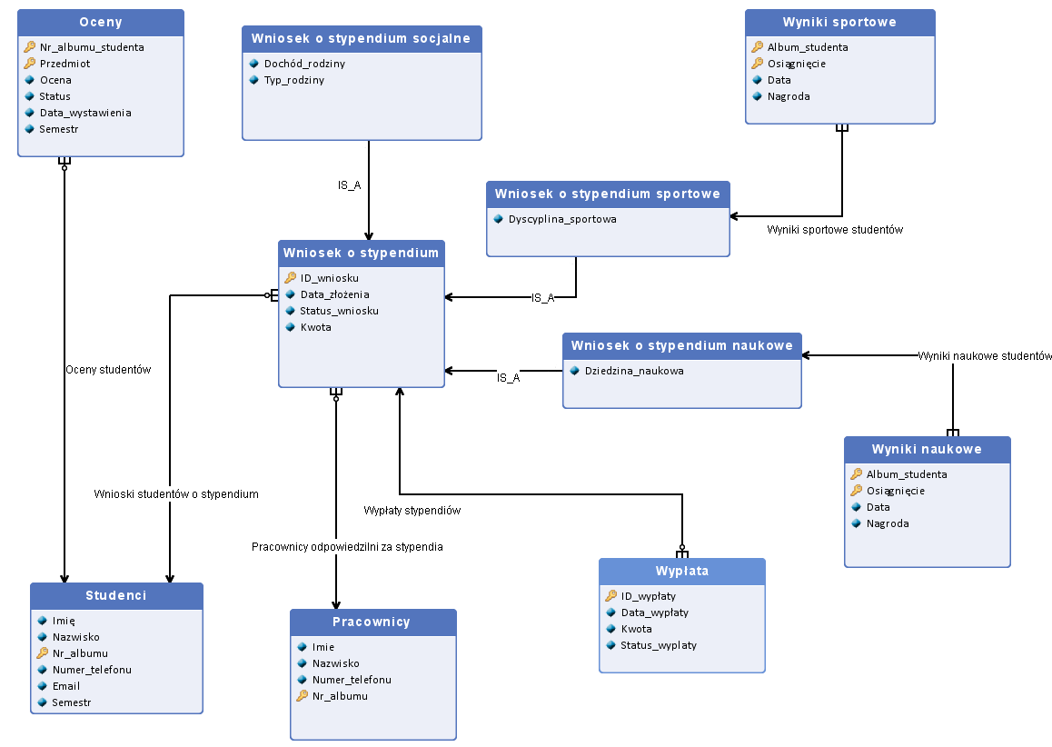

**Entity set description**

|  |  |  |  |
| --- | --- | --- | --- |
| **Studenci** | | | |
| Ta encja przechowuje dane o studentach. Jest to encja główna. Liczebnośc ok. 14000. Encje żyją do póki student nie skończy naukę lub zostanie skreślony z listy. Encje są rozróżniane przede wszystkim po indeksie studenta | | | |
| **Name** | **Primary key** | **Type/Domain** | **Description** |
| Imię | No | varchar | Imię studenta |
| Nazwisko | No | varchar | Nazwisko studenta |
| Nr_albumu | **Yes** | varchar [od 1 do 10 cyfr] | Numer identyfikacyjny studenta |
| Numer_telefonu | No | varchar [format: XXX-XXX-XXX] | Numer telefonu studenta |
| Email | No | varchar [format: nazwa_uzytkownika@example.com] | Poczta elektroniczna studenta |
| Semestr | No | varchar [liczba od 1 do 20] | Semestr, na którym obecnie jest dany student |

|  |  |  |  |
| --- | --- | --- | --- |
| **Wniosek o stypendium socjalne** | | | |
| Ta encja jest rozszerzeniem wniosku o stypendium i przechowuje dane o rodzinach studentów, takie jak typ rodziny oraz dochód rodziny | | | |
| **Name** | **Primary key** | **Type/Domain** | **Description** |
| Dochód_rodziny | No | decimal [liczba z przecinkiem] większy lub równy 0 | Dochód całej rodziny |
| Typ_rodziny | No | varchar [wybór z np.: osoba z niepełnosprawnością, duża rodzina, brak jednego z rodziców i td.] | Z jakiego typu rodziny wychodzi się student |

|  |  |  |  |
| --- | --- | --- | --- |
| **Wniosek o stypendium** | | | |
| Ta encja przechowuje informacje o wnioskach stypendialnych złożonych przez studentów. | | | |
| **Name** | **Primary key** | **Type/Domain** | **Description** |
| ID_wniosku | **Yes** | varchar [od 1 do 10 cyfr] | Numer identyfikacyjny wniosku |
| Data_złożenia | No | date [format: YYYY:MM:DD] | Data złożenia wniosku |
| Status_wniosku | No | varchar [Zaakceptowany lub niezakceptowany] | Aktualny status wniosku |
| Kwota | No | value [liczba z przecinkiem] większa lub równa 0 | Całkowita kwota do wypłaty w razie zaakceptowania stypendium |

|  |  |  |  |
| --- | --- | --- | --- |
| **Wypłata** | | | |
| Ta tabela zawiera informacje o wypłatach stypendiów, które zostały zaakceptowane. Licznośc ilość zaakceptowanych wniosków razy ilość rat | | | |
| **Name** | **Primary key** | **Type/Domain** | **Description** |
| ID_wypłaty | **Yes** | varchar [od 1 do 10 cyfr] | Numer identyfikacyjny wypłaty |
| Data_wypłaty | No | date [format: YYYY:MM:DD] | Data wypłaty |
| Kwota | No | deciamal [liczba z przecinkiem] większa lub równa 0 | Kwota wypłaty rozłożonej na raty |
| Status_wyplaty | No | varchar [Wypłacono lub W trakcie wypłaty] | Aktualny status wypłaty |

|  |  |  |  |
| --- | --- | --- | --- |
| **Oceny** | | | |
| Ten zbiór encji przechowuje dane o ocenach studentów. Maksymakna liczność to ilość studentów razy ilość przedmiotów na kierunku studenta. Encje żyją do póki student nie skończy naukę lub zostanie skreślony z listy. Encje są rozróżniane przede wszystkim po indeksie studenta i przedmiotu, z którego uzyskano ocenę | | | |
| **Name** | **Primary key** | **Type/Domain** | **Description** |
| Nr_albumu_studenta | **Yes** | varchar [od 1 do 10 cyfr] | Numer identyfikacyjny studenta |
| Przedmiot | **Yes** | varchar | Przedmiot, z którego została uzyskana ocena |
| Ocena | No | decimal [od 2.0 do 5.0] | Ocena studenta z przedmiotu |
| Status | No | varchar [zatwierdzona lub niezatwierdzona] | Obecny status oceny |
| Data_wystawienia | No | date [YYYY:MM:DD] | Data wystawienia oceny |
| Semestr | No | varchar [liczba od 1 do 20] | Semestr, na któryn uzyskano ocenę |

|  |  |  |  |
| --- | --- | --- | --- |
| **Wyniki sportowe** | | | |
| Informacje o osiągnięciach sportowych studentów | | | |
| **Name** | **Primary key** | **Type/Domain** | **Description** |
| Album_studenta | **Yes** | varchar [od 1 do 10 cyfr] | Numer identyfikacyjny studenta |
| Osiągnięcie | **Yes** | varchar | Opis osiągnięcia studentu w wybranej dyscyplinie |
| Data | No | date [format: YYYY:MM:DD] | Data osiągnięcia |
| Nagroda | No | varchar | Opis nagrody lub wyniku studentu |

|  |  |  |  |
| --- | --- | --- | --- |
| **Wyniki naukowe** | | | |
| Informacje o osiągnięciach naukowych studentów | | | |
| **Name** | **Primary key** | **Type/Domain** | **Description** |
| Album_studenta | **Yes** | varchar [od 1 do 10 cyfr] | Numer identyfikacyjny studenta |
| Osiągnięcie | **Yes** | varchar | Opis osiągnięcia studentu w wybranej dziedzinie |
| Data | No | date [format: YYYY:MM:DD] | Data osiągnięcia |
| Nagroda | No | varchar | Opis nagrody lub wyniku studentu |

|  |  |  |  |
| --- | --- | --- | --- |
| **Pracownicy** | | | |
| Informacje o pracownikach, którzy zajmują się obsługą stypendiów na uczelni. Liczebność ok. 20. Encja żyje do póki pracownuk nie zostanie zwolniony | | | |
| **Name** | **Primary key** | **Type/Domain** | **Description** |
| Imie | No | varchar | Imię pracownika |
| Nazwisko | No | varchar | Nazwisko pracownika |
| Numer_telefonu | No | varchar [format: XXX-XXX-XXX] | Numer telefonu pracownika |
| Nr_albumu | **Yes** | varchar [od 1 do 10 cyfr] | Numer identyfikacyjny pracownika |

|  |  |  |  |
| --- | --- | --- | --- |
| **Wniosek o stypendium sportowe** | | | |
| Ta encja jest rozszerzeniem wniosku o stypendium i przechowuje dane o stypendiach sportowych, takie jak dyscyplina sportowa | | | |
| **Name** | **Primary key** | **Type/Domain** | **Description** |
| Dyscyplina_sportowa | No | varchar | Dyscyplina sportowa, na podstawie której ubiega się o stypendium |

|  |  |  |  |
| --- | --- | --- | --- |
| **Wniosek o stypendium naukowe** | | | |
| Ta encja jest rozszerzeniem wniosku o stypendium i przechowuje dane o stypendiach naukowych, takie jak dziedzina naukowa | | | |
| **Name** | **Primary key** | **Type/Domain** | **Description** |
| Dziedzina_naukowa | No | varchar | Dziedzina naukowa, na podstawie której ubiega się o stypendium |

**Relationships description**

|  |
| --- |
|  |
| **Name** | **Entity set 1** | **Entity set 2** | **Cardinality** | **Description** |
| IS_A | Wniosek o stypendium | Wniosek o stypendium socjalne | 1 : IS_A | Wniosek o stypendium socjalne jest rozszerzeniem wniosku o stypendium |
| Wnioski studentów o stypendium | Wniosek o stypendium | Studenci | 0..n : 1 | Związek przyporządkowuje wnioski złożone przez studentów. Istnieje, by wiedzieć, który student złożył który wniosek. Student może złożyć wiele wniosków o stypendium, albo żadne, a jeden wniosek może dotyczyć tylko jednego studenta |
| Wypłaty stypendiów | Wniosek o stypendium | Wypłata | 1 : 0..n | Związek przyporządkowuje poszczególne wypłaty odpowiadającym im zaakceptowanym wnioskom o stypendium. Wniosek o stypendium jest rozkładany na raty w przypadku zaakceptowania i dotyczy kilku wypłat, lub żadnej w przypadku odrzucenia wniosku. Jedna wypłata dotyczy jednego wniosku |
| Oceny studentów | Studenci | Oceny | 1 : 0..n | Związek przyporządkowuje oceny otrzymane przez studentów. Jeden student może mieć wiele ocen z różnych przedmiotów albo żadnej (np. jeżeli jest nowym studentem), a jedna ocena jest przypisana indywidualnie do studenta |
| Wyniki sportowe studentów | Wniosek o stypendium sportowe | Wyniki sportowe | 1 : 1..n | Związek przyporządkowuje wyniki sportowe odpowiadającym im wnioskom o stypendium sportowe. Wniosek o stypendium sportowe może mieć odniesienia do wielu osiągnieć studenta, a jedno osiągnięcie może dotyczyć tylko jednego |
| Wyniki naukowe studentów | Wniosek o stypendium naukowe | Wyniki naukowe | 1 : 1..n | Związek przyporządkowuje wyniki naukowe odpowiadającym im wnioskom o stypendium naukowe. Wniosek o stypendium naukowe może mieć odniesienia do wielu osiągnieć studenta, a jedno osiągnięcie może dotyczyć tylko jednego |
| Pracownicy odpowiedzilni za stypendia | Pracownicy | Wniosek o stypendium | 1 : 0..n | Związek przyporządkowuje wnioski o stypendia pracownikom, które są za nich odpowiedzialne. Jeden pracownik jest odpowiedzialny za wiele wniosków, a jeden wniosek jest przypisany do jednego pracownika |
| IS_A | Wniosek o stypendium | Wniosek o stypendium sportowe | 1 : IS_A | Wniosek o stypendium sportowe jest rozszerzeniem wniosku o stypendium |
| IS_A | Wniosek o stypendium | Wniosek o stypendium naukowe | 1 : IS_A | Wniosek o stypendium naukowe jest rozszerzeniem wniosku o stypendium |

**Relational Database Schema**Oceny (Nr_album_studenta REF Studenci, Przedmiot, Ocena, Status, Data_wystawienia)

Studenci (Imię, Nazwisko, Nr_albumu, Numer_telefonu, Email, Semestr)

Pracownicy (Nr_albumu, Imię, Nazwisko, Numer_telefonu)

Wniosek_o_stypendium (ID_wniosku, Nr_albumu_studenta REF Studenci, Data_złożenia Status_wniosku, Kwota, Nr_albumu_Pracownika REF Pracownicy)

Wypłata (ID_wypłaty, ID_wniosku REF Wniosek_o_ stypendium, Data_wypłaty, Kwota, Status_wypłaty)

Wniosek_o_stypendium_socjalne (ID REF Wniosek_o_ stypendium, Dochód_rodziny, Typ_rodziny)

Wniosek_o_stypendium_naukowe (ID REF Wniosek_o_ stypendium, Dziedzina_naukowa)

Wniosek_o_stypendium_sportowe (ID REF Wniosek_o_ stypendium, Dyscyplina_sportowa)

Wyniki_sportowe (ID_wyniku, Album_studenta REF Wniosek_o_stypendium, Osiągnięcie, Data, Nagroda, ID_wniosku REF Wniosek_o_ stypendium)

Wyniki_naukowe (ID_wyniku, Album_studenta REF Wniosek_o_stypendium, Osiągnięcie, Data, Nagroda, ID_wniosku REF Wniosek_o_ stypendium)